
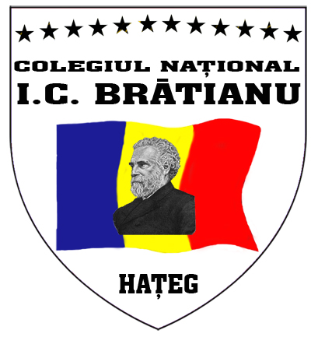
MINISTERUL EDUCAȚIEI NAȚIONALE

COLEGIUL NAŢIONAL
„I.C. BRĂTIANU”
HAŢEG

Director,
Prof. Badea Rodica

STRATEGIA NAŢIONALĂ DE ACŢIUNE COMUNITARĂ

EVALUAREA ACŢIUNII COMUNITARE

ANUL 2017

Evaluare coordonator

Numele unității școlare | Numele coordonatorului | Numărul de elevi din unitatea școlară | Numărul elevilor din unitatea școlară implicaţi în AC* | Nr. de beneficiari cu care lucrează elevii voluntari**
Colegiului Național „I.C.Brătianu” - Hațeg | Sîntimbrean Gabriela Simona | 906 | 89 | 12 elevi cu CES  66 de elevi proveniți din familii defavorizate

